PROTOCOLO ENTRADA Y SALIDA ENTRENAMIENTOS DE FÚTBOL

Cuando el entrenamiento se realice en el campo de fútbol, la entrada se realizará de la siguiente manera:

- Si no hay nadie entrenando previamente, podrán acceder directamente al campo de fútbol, previa desinfección del calzado y tras haber dejado las mochilas a 1,50 metros. Deberán mantener en todo momento la distancia interpersonal de 1,5 metros al acceder al campo.
- Si el equipo de antes sigue entrenando: el segundo grupo si situará en la parte izquierda del campo, en la parte de tierra, manteniendo la distancia de 1,5 metros. Cuando el primer equipo abandone el campo, podrán acceder al campo, manteniendo la distancia de seguridad, tal y como se muestra en la segunda imagen.

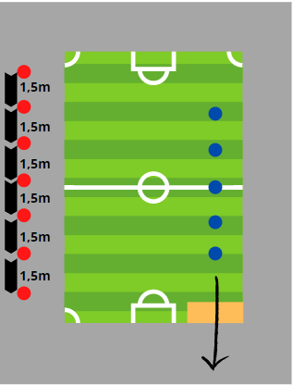

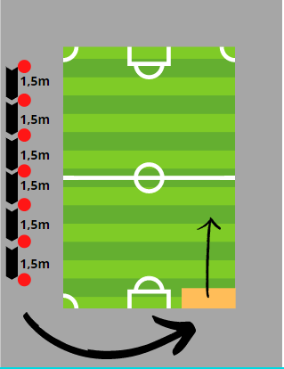

Cuando el entrenamiento se realice en la pista exterior del frontón, la entrada se realizará de la siguiente manera:

- Si no hay nadie entrenando previamente, podrán acceder directamente previa desinfección del calzado y tras haber dejado las mochilas a 1,50 metros en la pared del gimnasio. Deberán mantener en todo momento la distancia interpersonal de 1,5 metros. La salida del primer grupo se realizará como se ve en la primera imagen, recogiendo las mochilas, debiendo rodear la pista de tenis para abandonar la intalación.
- El grupo que llega, deberá esperar a 1,5 metros de cada persona junto a la berja que da a la calle. Dejarán ahí las mochilas. Una vez el primer grupo haya abandonado la pista, podrán pasar.

